Отечество – 2012
Министерство образования и науки Российской Федерации
Министерство общего и профессионального образования Ростовской области
Всероссийский конкурс исследовательских краеведческих работ учащихся «Отечество»
Номинация «Школьные музеи. История детского движения. История образования».
Тема работы: Моя школа вчера-сегодня-завтра.
Подготовил: | Наумов Никита Сергеевич  учащийся 7 «А» класса  МБОУ « Обливская СОШ № 2»
Адрес учреждения: | 347141, ст. Обливская,  Ростовской области,  ул. Грызлова, 18а
Домашний адрес: | 347141, ст. Обливская,  Ростовской области,  ул. Пушкина, 45
Контактный телефон: | 8(86396)22544
Руководитель: | Винникова Анна Васильевна
Должность: | учитель истории и обществознания
Место работы: | МБОУ «Обливская СОШ № 2»
Адрес места работы: | 347141, ст. Обливская,  Ростовской области,  ул. Грызлова, 18а
Контактный телефон: | 8(86396)21067

Ст. Обливская
2012г.

Оглавление

1. | Введение |  | стр. 3-4
2. | Основная часть |  | стр. 5-10
 | 2.1. | Как создавалась наша школа | стр. 5-6
 | 2.2. | Школа № 2 в воспоминаниях учителей и учеников | стр. 6-9
 | 2.3. | Наша школа на современном этапе | стр. 9-10
 | 2.4. | В преддверии юбилея. Перспективы развития школы | стр. 10
3. | Выводы |  | стр. 10-11
4. | Заключение |  | стр. 11
5. | Используемые источники и литература |  | стр. 11
6. | Приложения |  | стр.12-21

Введение
Школе, в которой я учусь, уже 34 года. Но, мне кажется, что ни одна новая школа не может передать такое душевное тепло, которое излучают стены нашей школы. Я пришёл в эту школу, в 1 класс, в 2006 году и могу сказать, что здесь теплая и приятная атмосфера, дружный коллектив и понимающие учителя. Я до сих пор помню свой первый день в этой школе. Было все ново и интересно. Проучившись в школе несколько лет, меня заинтересовала ее история. Было любопытно узнать о том, кто строил нашу школу, о её первых учителях и выпускниках. Совсем недавно я узнал, что изучение истории школы является одним из направлений поисковой деятельности нашего школьного Зала Боевой Славы, поэтому в нём собрано большое количество фотографий, школьных альбомов, статей из газет. Я решил познакомиться с ними.
Результатом знакомства стала эта работа, которая посвящена отдельным страницам истории Обливской средней школы № 2.
Актуальность исследования: чтобы выяснить актуальность темы моей работы в течение октября я пообщался со своими одноклассниками, друзьями, которые учатся в нашей школе, а также с учителями. В результате общения я пришёл к выводу, что на сегодняшний день мы имеем мало сведений об истории нашей школы с момента строительства, значит, заинтересовавшая меня тема в настоящее время актуальна, тем более накануне юбилея. Исследовательская работа приурочена к 35-летнему юбилею Обливской школы № 2 и может использоваться как краеведческий материал на уроках истории.
Новизна моей исследовательской работы заключается в том, что впервые описываются отдельные страницы истории нашей школы от рождения до сегодняшнего дня. Поэтому я думаю, что результаты работы будут интересны всем моим сверстникам и тем, кто работал и учился в нашей школе с момента её открытия.
Цель: организовать исследовательскую работу по изучению истории нашей школы.
Задачи:
1. проанализировать материал школьного музея, архива станицы Обливской по заданной теме;
2. записать воспоминания ветеранов педагогического труда, работающих в нашей школе;
3. записать воспоминания выпускников школы;
4. весь собранный материал предоставить в школьный музей для оформления стенда;
5. разместить поисковый материал на сайте нашей школы.
Методы исследования:
- Поисково-исследовательский;
- Интервьюирование;
- Аналитический.
Этапы исследования:
- Работа с материалом школьного музея.
- Работа с местным архивом.
- Устные рассказы информантов.
Объектом и предметом исследования в ходе работы были: история Обливской школы № 2, воспоминания учителей школы, воспоминания выпускников о школьных годах.
Источниками информации по теме исследования для меня стали материалы школьного Зала Боевой Славы, интернет-ресурсы, периодические издания.
Исследование проводилось в октябре в Обливском районе.

Основная часть
1.Как создавалась школа № 2
На небольшом взгорье, в западном микрорайоне, величаво возвышается белое двухэтажное здание. Это Обливская средняя общеобразовательная школа № 2. Строительство здания нашей школы началось в далеком 1974 г. Новую школу строили всей станицей. Большой вклад в возведение нашей школы внесли строители Обливского ПМО. Честь и хвала строителям этой организации А. А. Симончуку, З. А. Климовой, Н. Г. Баклановой, Р. М. Тиматовой, десяткам обливчан, которые в свободное от работы время выходили на строительство нашей школы. Воспоминания одного из строителей нашей школы, А. А. Симончука мне удалось записать. (Приложение 2)
Неоценимую помощь в строительстве школы оказали шефы - Обливское РТП, совхоз "Лобачевский", птицефабрика "Обливская". Шефство было тогда очень распространено. Но ведь построить здание школы - это еще не все, хотя и эту работу нельзя назвать легкой. Школе нужно было оборудование. И опять задача для директора: где взять его в таком количестве. В этом школе вновь помогли шефы: Обливское РТП купило новую грузовую машину, совхоз "Лобачевский" подарил трактор, птицефабрика - новую тележку для трактора. Шефы помогли достать и привезти мебель для школы, спортивный инвентарь и другое оборудование.
С самого начала строительства нашей школы было предусмотрено то, что в ней будут учиться не только дети ст. 0бливской, но и хуторские ребята. Поэтому одновременно со школьным зданием был построен и интернат, в котором проживало более 60 ребят из х. Алексеевского, х. Киреева, пос. Соснового, х. Нестеркина и х. Фроловского.
Директором нашей школы, еще за год до её открытия, был назначен Стефан Васильевич Сазонов. В то время он работал в районном отделе народного образования, а когда стал вопрос о выборе директора ОСШ № 2, то Стефан Васильевич предложил свою кандидатуру. Ему заранее было известно, сколько забот и тревог выпадет на его долю, но он - человек решительный, и не побоится трудностей.
Первый звонок в новом здании нашей школы прозвучал с небольшим опозданием, так как к 1 сентября школа не была полностью готова к занятиям. Поэтому три недели учащиеся занимались в здании восьмилетней школы.
И вот, 22 сентября 1978 года, утром, со всех сторон станицы Обливской шла нарядная, праздничная детвора в свою новую школу. Ровно в 8 часов утра здесь начался торжественный митинг, посвящённый её открытию. Под величественные звуки Гимна Советского Союза был поднят Государственный Флаг нашей Родины. Директор новой школы С.В.Сазонов в своём выступлении сказал, что это современное здание - отличный подарок учащимся. Это по - настоящему волнующая забота нашей партии, правительства о подрастающем поколении, о будущих строителях коммунизма.
Бригадир штукатуров ПМО З. А. Климова от имени строителей вручила директору школы С. В. Сазонову символический ключ от нового учебного заведения. «Строители желают вам, наша смена, - сказала она, обращаясь к учащимся,- отлично учиться, выполнять заветы Ильича».
И тут наступил торжественный момент. Заведующий отделом пропаганды и агитации райкома партии И. Т. Акулиничев разрезал красную ленточку. Новая школа начала свою самостоятельную жизнь.
Приказом №1 по Обливской средней школе №2 от 31.06.1978 г. были назначены первые учителя. (Приложение № 3).
2. Школа № 2 в воспоминаниях учителей и выпускников.
В материалах школьного музея, с которыми я работал при написании своей работы, конечно очень много интересных документов и фотографий, которые могут «рассказать» об истории моей школы. Однако, одним из самых интересных источников, конечно, являются воспоминания тех людей, которые многое сделали для того, чтобы наша школа была такой, какой она является сейчас. Это воспоминания учителей, которые работают в ней с самого основания. Их воспоминания, ценны тем, что при их непосредственном участии школа открывалась, менялась, развивалась. Эти люди отдали 34 года своей жизни нашей школе. Воспоминания некоторых из этих учителей мне удалось записать.
Из воспоминаний Ольги Васильевны Башкинцевой - учителя русского языка и литературы: «Учителя, родители, дети с нетерпением ждали открытия новой школы, так как мы ютились в старой, неудобной для работы и обучения восьмилетней школе. Чтобы приблизить день открытия школы, учителя активно убирали строительный мусор, мыли окна, расставляли новую мебель. И вот новая школа распахнула двери перед своими учащимися. Свои первые уроки мы проводили в просторных светлых классах. Я стала классным руководителем в 5б классе, и за ним был закреплён кабинет № 5. 5А класс расположился в кабинете № 3 со своим классным руководителем Кравченко Татьяной Михайловной. Рядом со мной в кабинете № 4 работала Лескина Зинаида Егоровна.
Вспоминается это хорошее время, когда мы были молоды, полны энтузиазма и творческой энергии. Классы были большие, до 40 человек, но работалось легко в дружном коллективе, который умел не только работать, но и отдыхать. Мне посчастливилось работать в параллели с Т. М. Кравченко. Мы с ней сделали самый первый свой выпуск в новой школе в 1984 году. О выпускниках 1984 года остались самые добрые воспоминания».
Из воспоминаний Ларисы Павловны Усановой-учителя начальных классов: «Я, как и многие учителя, работаю в этой школе с первого дня. Помню всё было совсем по - другому: не было интерактивных досок, мощных компьютеров, телевизоров и DVD- проигрывателей. Но жизнь в школе, и сами уроки, не становились от этого менее интересными. Учащиеся школы носили школьную форму. В школе существовали пионерские и комсомольские организации. Именно эти детские организации делали их более ответственными и дисциплинированными. Педагоги школы стремились создать лучшие условия для обучения школьников».
Из воспоминаний Михаила Алексеевича Усанова-учителя иностранного языка: «78-ой год! Сентябрь! Приятно вспомнить! Во-первых, был молод! Сколько было энергии! Казалось, она никогда не иссякнет. А какое было огромное желание работать творчески, тем более в новой школе, да ещё и рядом с моим домом. Помню, учителя никогда не считались со временем. По два-три часа проводили дополнительные занятия, вели предметные кружки. Хотелось всех научить и воспитать образованными, культурными людьми. А сколько различных мероприятий мы проводили с ребятами! Вечера, походы, поездки ... Думаю, наши воспитанники и сейчас иногда вспоминают свою школьную жизнь. А мы вспоминаем их! Особенно, когда перебираем старые фотографии. Так что со школой у меня связаны самые добрые воспоминания».
Школьные годы - это большая часть нашего детства. У каждого выпускника свои воспоминания об этом времени.
Из воспоминаний Людмилы Альбертовны Скорытченко (Семёнова) - выпускницы 1982года: «1978 год, 6 класс, новая школа распахнула нам двери. Ещё пахнет свежей краской. В большие окна ласково заглядывает солнце. В душе радость от встречи с новым. Новые надежды и жизненные планы. Первый классный час и классный руководитель Кузнецова Анастасия Антоновна наставляет нас на выбор правильного пути. Почти все учащиеся 10а класса получили высшее образование и многого достигли в жизни. Среди них есть военные, учителя, строители, врачи, инженеры… Спасибо тебе, родная школа!»
Из воспоминаний Вячеслава Игорьевича Самохвалова - выпускника 1986года: « Помню последние 2 года школы. Они были просто замечательными. Походы, поездки спортивные соревнования, песни под гитару, праздники, хорошие преподаватели, интересные предметы, умные и образованные одноклассники. Жутко жалко было заканчивать школу».
Из воспоминаний Татьяны Петровны Самохваловой(Сысоева) - выпускницы 1980года: «В новой школе мне посчастливилось учиться всего лишь 2года. Мой выпуск был вторым. Все мои одноклассники успешно окончили школу и определились в жизни. Пять человек моего выпуска стали педагогами. Все пятеро начинали свой учительский путь в нашей школе. Трое из них продолжают работать в данной школе и сейчас - это Е. А. Ивахненко, А. А. Михальченко, Т. П. Самохвалова. С нашей школой связана вся моя жизнь. Здесь я училась и здесь теперь работаю. И думаю, мне повезло».
И, действительно, повезло. Уже через 3-4 года после открытия школа № 2 стала одной из лучших в районе. Она перешла на кабинетную систему обучения. В школе действовали кабинеты математики, химии, биологии, начальных классов, домоводства, методкабинет для учителей, кабинет истории, спортивный комплекс, кабинет НВП. Райсельхозтехника установила на территории школы вагончик, где оборудован стрелковый тир. При школе был создан краеведческий музей, которым заведовала В. Ф. Авсецина.
3. Наша школа на современном этапе.
Шло время. На протяжении многих лет наша школа с каждым годом всё более гармонично преображалась. На данный момент наша школа является престижным учреждением в районе. За годы своего существования наша школа добилась больших успехов. В 2006 году она стала победителем конкурса лучших школ на грант президента и заняла второе место в областном рейтинге среди сельских школ.
В 2007году в нашей школе открыт малозатратный спортивный зал.
В 2008 году наша школа стала победителем конкурса на соискание премии Губернатора Ростовской области «Донское качество 2008» в своей номинации. Необходимо подчеркнуть, что наша школа стала первым общеобразовательным учреждением, удостоившимся этой премии.
С 2006 по 2009 г. восемь педагогов нашей школы стали победителями Национального приоритетного проекта образования в конкурсе «Лучший учитель».
В 2012году в школе открыт Зал Боевой Славы.
Более 30 лет осуществляет образовательную деятельность Обливская средняя школа №2. Все эти годы она неизменно занимает лидирующие позиции по многим направлениям в образовании. Показателями являются достижения выпускников нашей школы, которые стали врачами, учителями, занимают руководящие посты на предприятиях, в учреждениях.
Наша школа - не только источник знаний, но и территория мира, добра, любви и радости, какой должна быть каждая школа современной России. История школы - это история побед и высоких достижений.
4. В преддверии юбилея. Перспективы развития нашей школы.
В преддверии 35-летнего юбилея, который мы отметим в 2013 году, можно с уверенностью сказать, что школа преображается. Кабинеты оснащаются новой мебелью и современной техникой. В школьных кабинетах и коридорах уютно. Актовый зал стал по-настоящему современным.
Мне было очень интересно собирать воспоминания о школе, и представлять себе, какой она была когда-то, видеть, как она изменилась. Мне захотелось представить, себе кокой моя школа может стать в будущем. У меня возникла идея представить школу будущего, и назвать мне ее захотелось «Планета детства». (Приложение 4)
Выводы.
В результате проведенной работы цель исследования достигнута. В итоге встреч со строителями ПМО, с учителями и выпускниками нашей школы, обработке материалов школьного музея, проработки архивных данных мною были изучены отдельные страницы истории Обливской школы № 2.
Эта работа помогла мне почувствовать дыхание того далекого времени. Я узнал историю школы, узнал, какие замечательные педагоги работали в стенах этой школы, чем жили ребята, как учились. Я всматривался в их лица на пожелтевших фотографиях и представлял, как они бегали по этим коридорам, сидели за партами в кабинетах, выступали на сцене, брали книги в школьной библиотеке. Так же, как и мы, радовались хорошим оценкам, огорчались из-за двоек … История, как машина времени, перенесла меня на несколько десятилетий назад. И я почувствовал связь времен, связь поколений. У нас много общего и, прежде всего, это родные школьные стены.
Заключение.
В жизни каждого из нас школа играет огромную роль. В школе мы находим настоящих друзей, учимся общаться со сверстниками и взрослыми, приобретаем новые знания и просто взрослеем.
Изучать историю родной школы интересное и нужное занятие. Это дело каждого из нас, поэтому, в дальнейшем, я планирую продолжить работу в этом направлении:
- найти единомышленников и вовлечь их в работу по изучению истории школы;
- пополнить экспозиции школьного Зала Боевой Славы новыми фотографиями, сведениями, воспоминаниями выпускников и учителей;
- провести экскурсии в школьном Зале Боевой Славы, с целью рассказать об истории нашей школы;
- материалы данного исследования использовать как краеведческий материал на уроках истории;
- После окончания работы над исследованием, в заключении, мне хотелось бы отметить, изучив воспоминания учителей и выпускников, стало возможным проследить живую историю становления и развития Обливской школы № 2 и попытаться заглянуть в её будущее.
Использованные источники и литература.
- www.you tube.com
- Книга приказов по Обливской средней школе №2.
- Материалы из архива станицы Обливской;
- Материалы из местной газеты «Авангард» от 21. 09. 1978г., от 09. 09. 1980г.;
- Материалы из фондов Зала Боевой Славы МБОУ «ОСОШ№2»;
Приложение 2
Из воспоминаний Адама Александровича Симончука-строителя Обливского передвижного механизированного отряда треста «Каменсксельстрой»: «Когда я начинал работать, были только каменные стены. Моя бригада плотников настилала полы, вставляла окна, двери, подбивала потолки. Мы все работали с энтузиазмом, так как понимали, что строим для детей большую и новую школу на окраине Обливской. Когда строительство закончилось, на торжественной линейке, посвящённой открытию школы, мне повязали пионерский галстук, приняли в почётные пионеры. За хорошую работу, на торжественном собрании в городе Каменске, я был награждён Почётной грамотой за высокие достигнутые показатели в выполнении социалистических обязательств, а также получил подарок - настенные часы. Я очень горжусь тем, что внёс личный вклад в строительство этой школы, так как в ней учились мои дети, внуки, а сегодня в ней работает моя дочь - Михальченко Алла Адамовна».
Приложение 3
Приказом №1 по Обливской средней школе №2 от 31.06.1978 г. Учителями русского языка и литературы были назначены Ольга Васильевна Башкинцева, Лидия Николаевна Кожемякина, Галина Николаевна Усачева, Вениамин Васильевич Шмелев, Зинаида Егоровна Лескина, учителями математики: Таисия Сергеевна Семенова, Анастасия Антоновна Кузнецова, Татьяна Александровна Иванкова, Таисия Васильевна Лагутина, учителями начальных классов: Галина Ивановна Кумова, Анна Парамоновна Скнарь, Галина Гасановна Варламова, Валентина Антоновна Горбенко, учителями биологии: Татьяна Михайловна Кравченко, Нина Григорьевна Макарова, учителем химии: Ушакова Светлана Петровна, учителями физкультуры: Юрий Данилович Лескин, Михаил Дмитриевич Мамонтов, Геннадий Васильевич Рапаев, учителями физики: Майина Григорьевна Бабичева, Владимир Александрович Зябкин, учителем истории и обществоведения Мария Филеевна Брызгалина, учителем географии Вера Филеевна Авсецина, учителями иностранных языков: Татьяна Ивановна Цетнер, Любовь Васильевна Дундукова, Михаил Алексеевич Усанов, воспитателями групп продленного дня: Лариса Павловна Усанова, учителем музыки: Татьяна Васильевна Бондаренко.
Приложение 4
Итак…
Первые изменения будут видны уже при подходе к школе. Вся пришкольная территория разбита на красивые ровные аллеи, но аллеи не простые – они посажены учениками школы. Каждый выпускной класс высаживает несколько деревьев. Между аллеями создана площадка для игр – там можно отдохнуть после уроков. Перед школой – удивительной красоты цветники.
Мы входим в просторное здание школы. Кругом светло и много цветов. В учебных кабинетах все по последнему слову техники. У каждого учащегося персональный компьютер, стена перед учащимися, где должна висеть традиционная доска, представляет собой большую плазменную панель, с множеством необходимых функций. Столовая очень уютная. Здесь на перемене можно спокойно покушать. Так как столовая очень просторная, места хватает всем желающим. Школьная библиотека оснащена компьютерами. В фондах школьной библиотеки всегда найдется именно то, что необходимо. В школьном Зале Боевой Славы теперь уже три зала. Один из залов оснащен всем необходимым для проведения виртуальных экскурсий.
О школе будущего можно фантазировать и писать еще очень много. Очень хочется верить в то, что все мои мечты, в недалеком будущем станут осуществимыми. И школа станет такой, о какой я даже не мог и мечтать.

Приложение 5
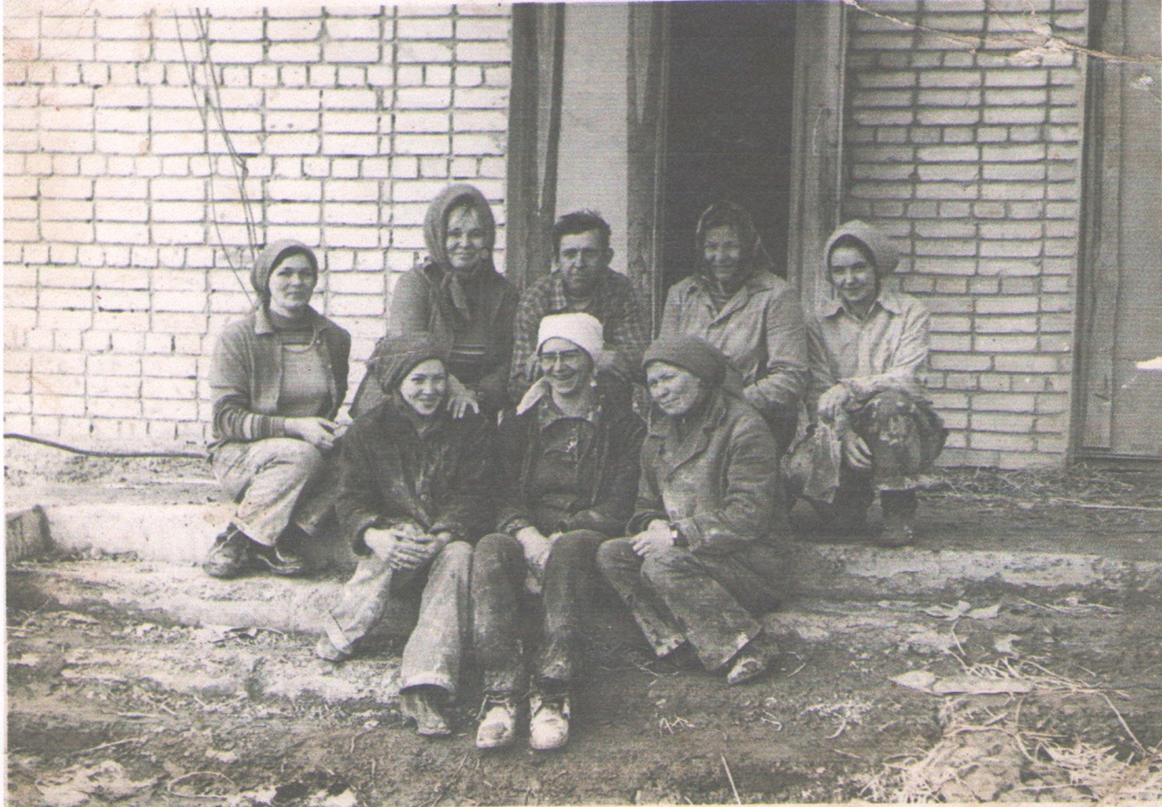
Бригада на строительстве Обливской школы №2
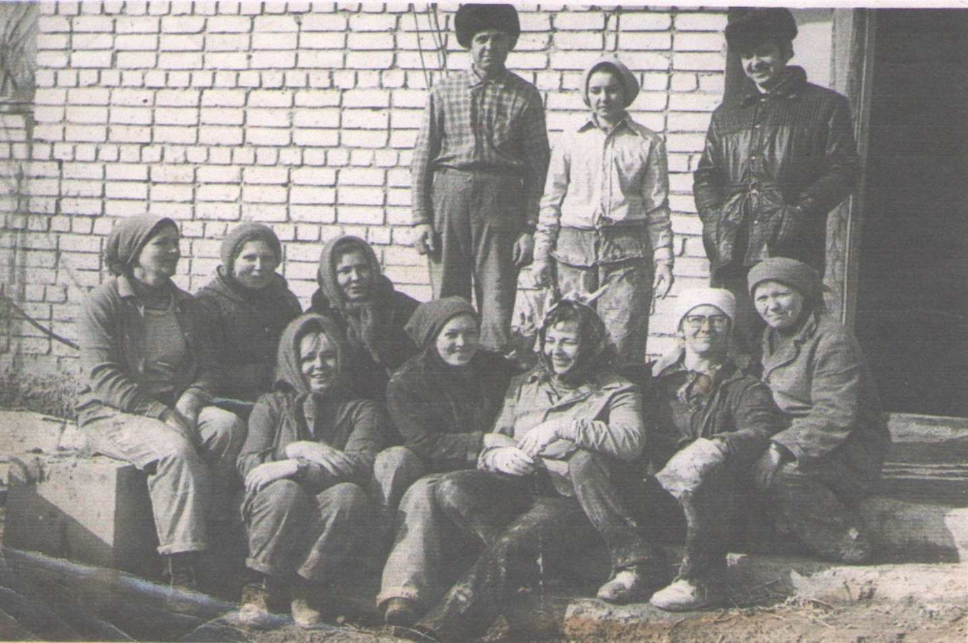
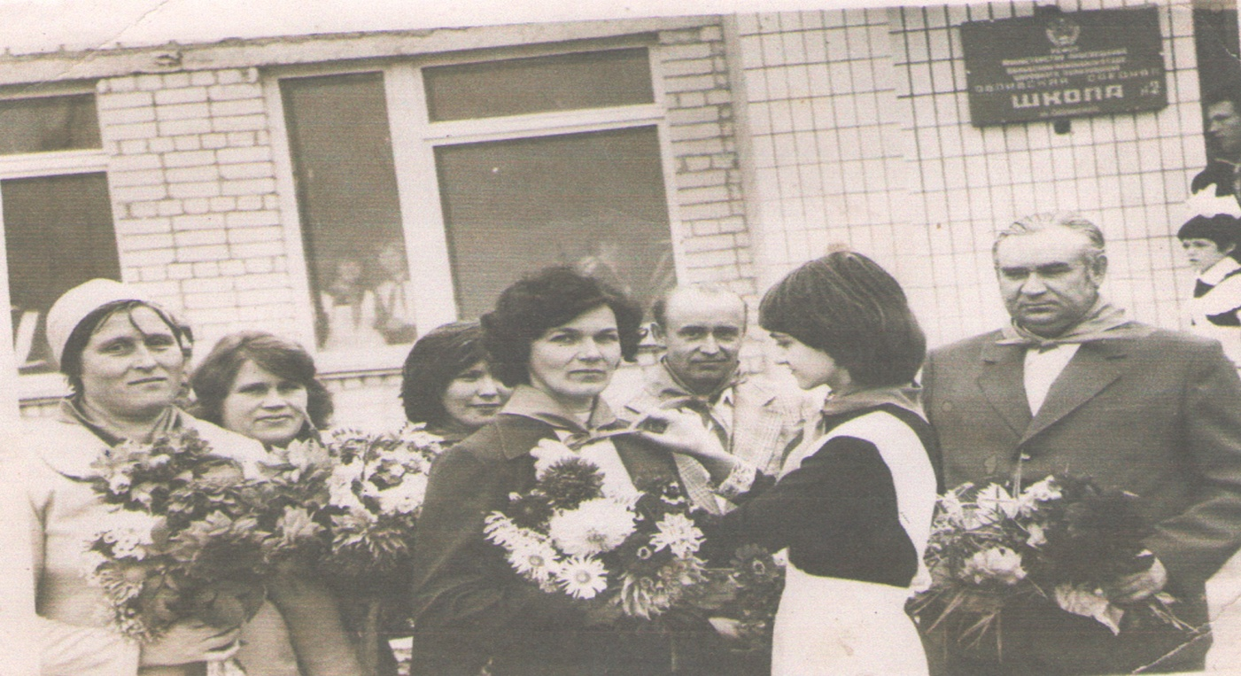
Посвящение в пионеры бригады строителей школы
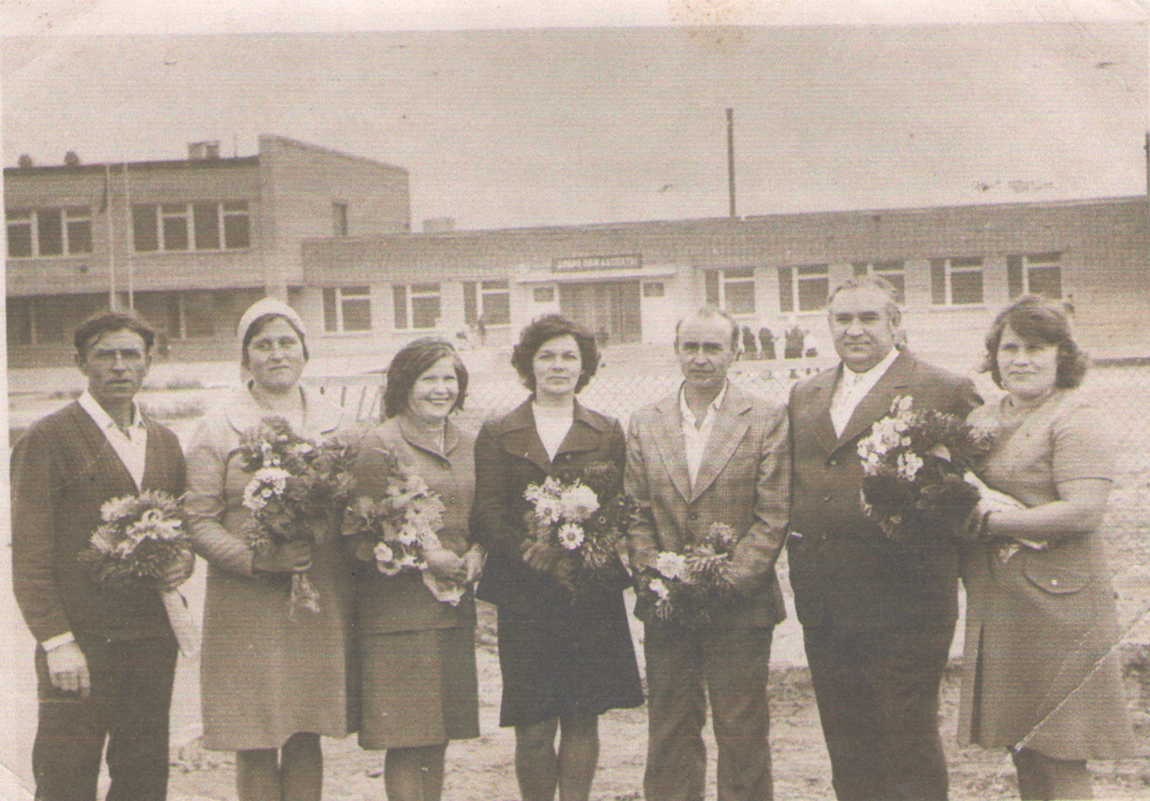
Бригада строителей на открытии школы

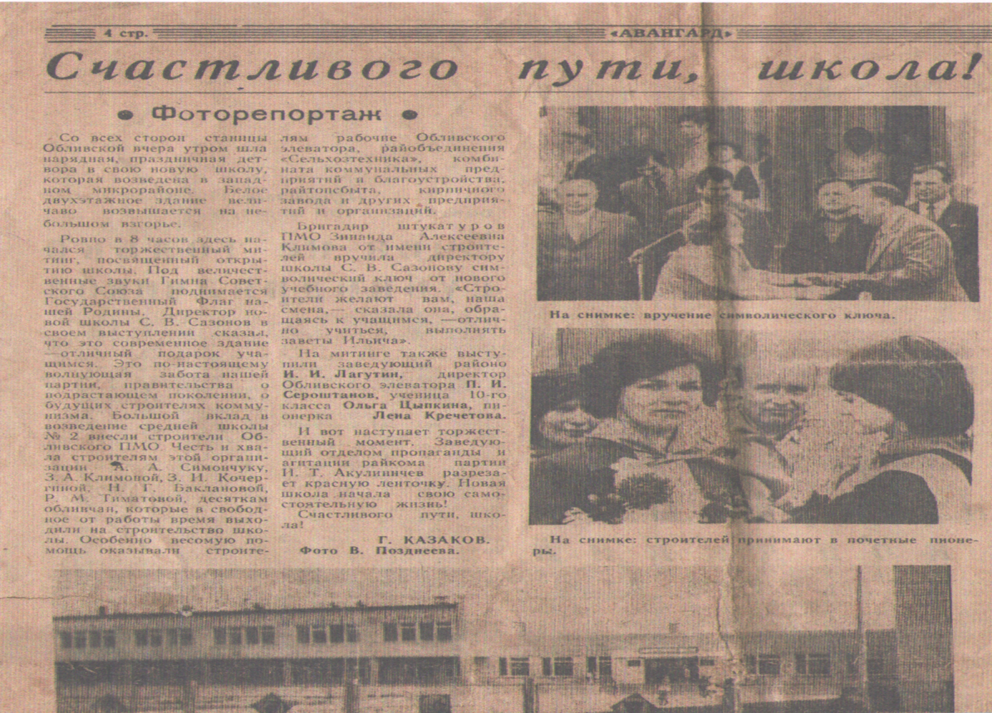
Репортаж об открытие школы в местной прессе
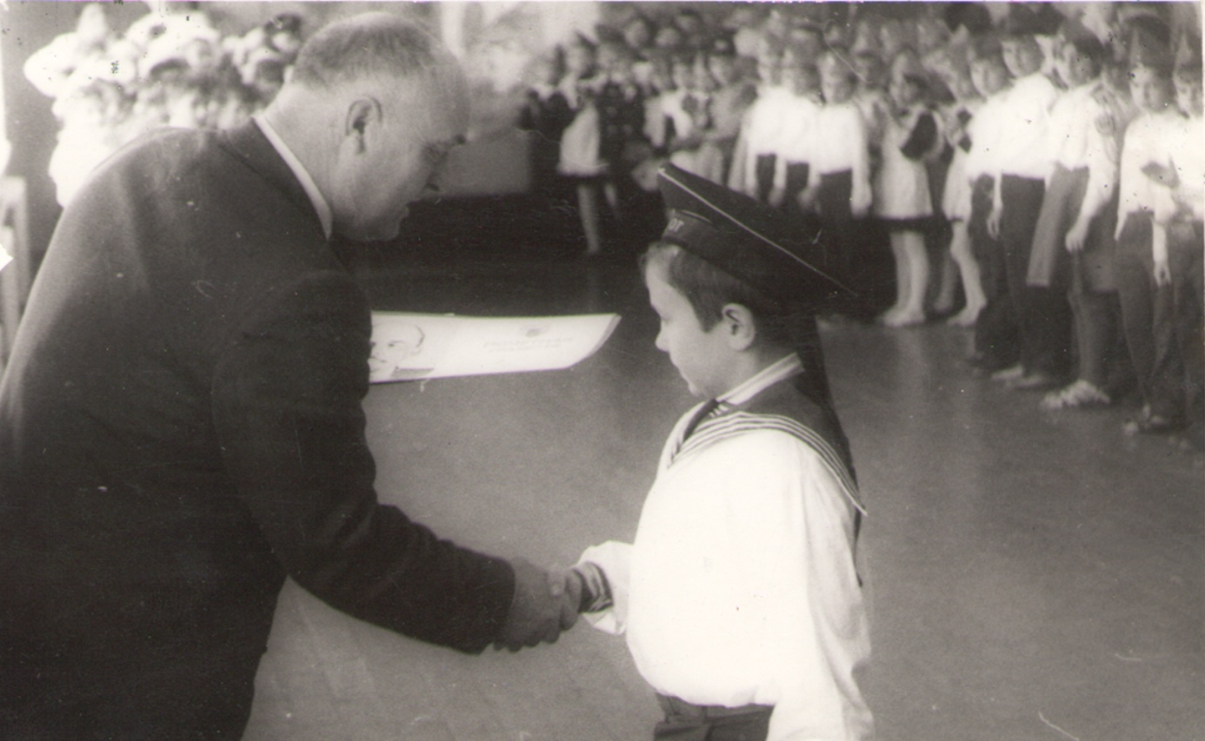
Первый директор школы Сазонов С.В.

Мужской коллектив Обливской школы №2
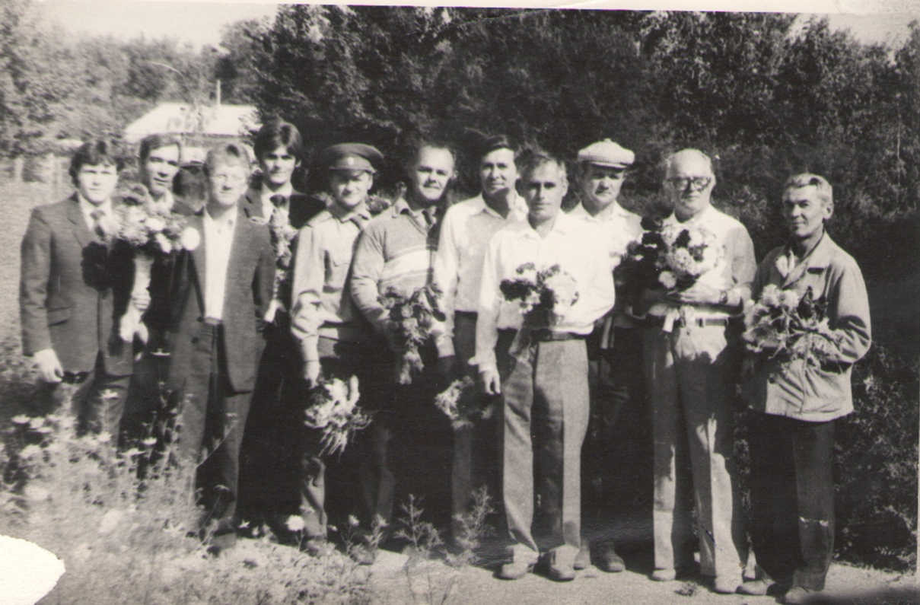
Первый выпуск Башкинцевой О.В.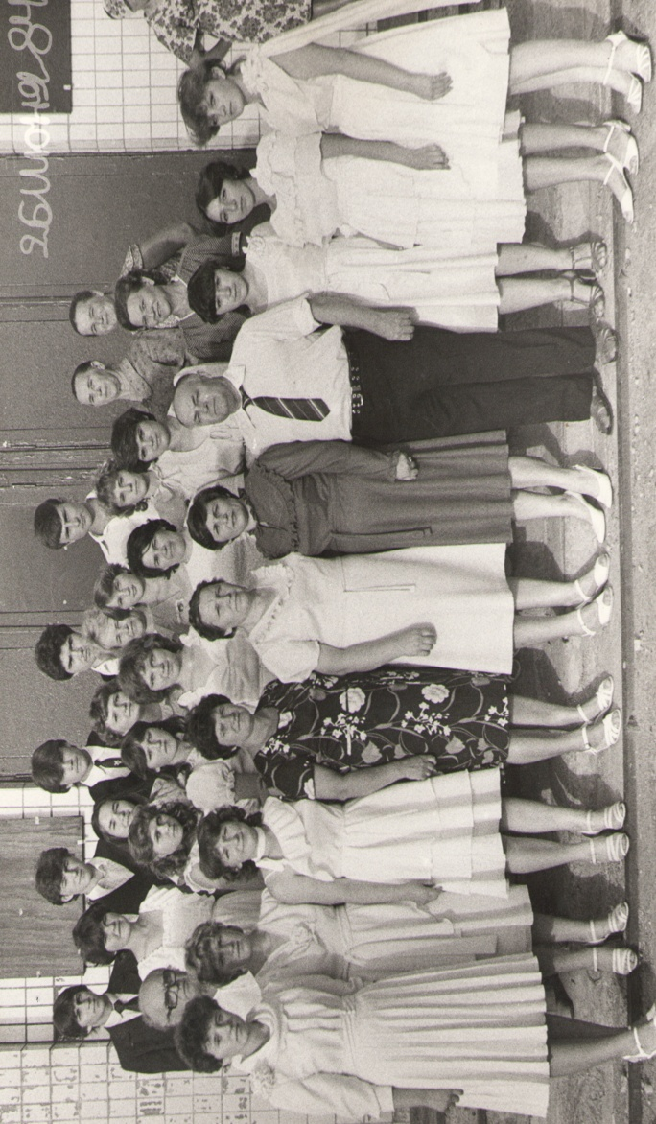
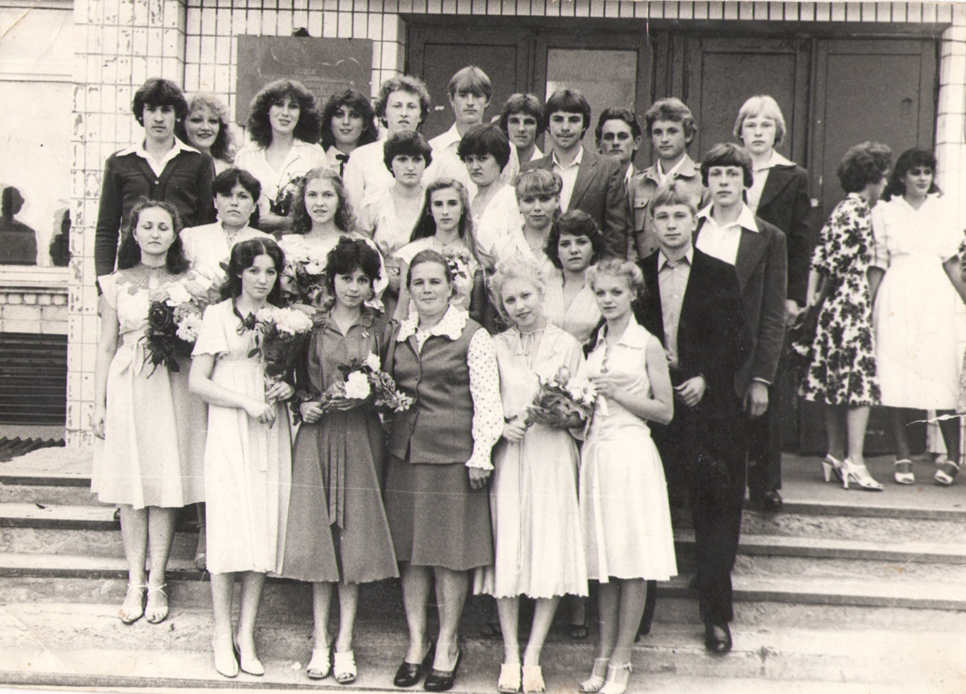
Выпуск 1982 года
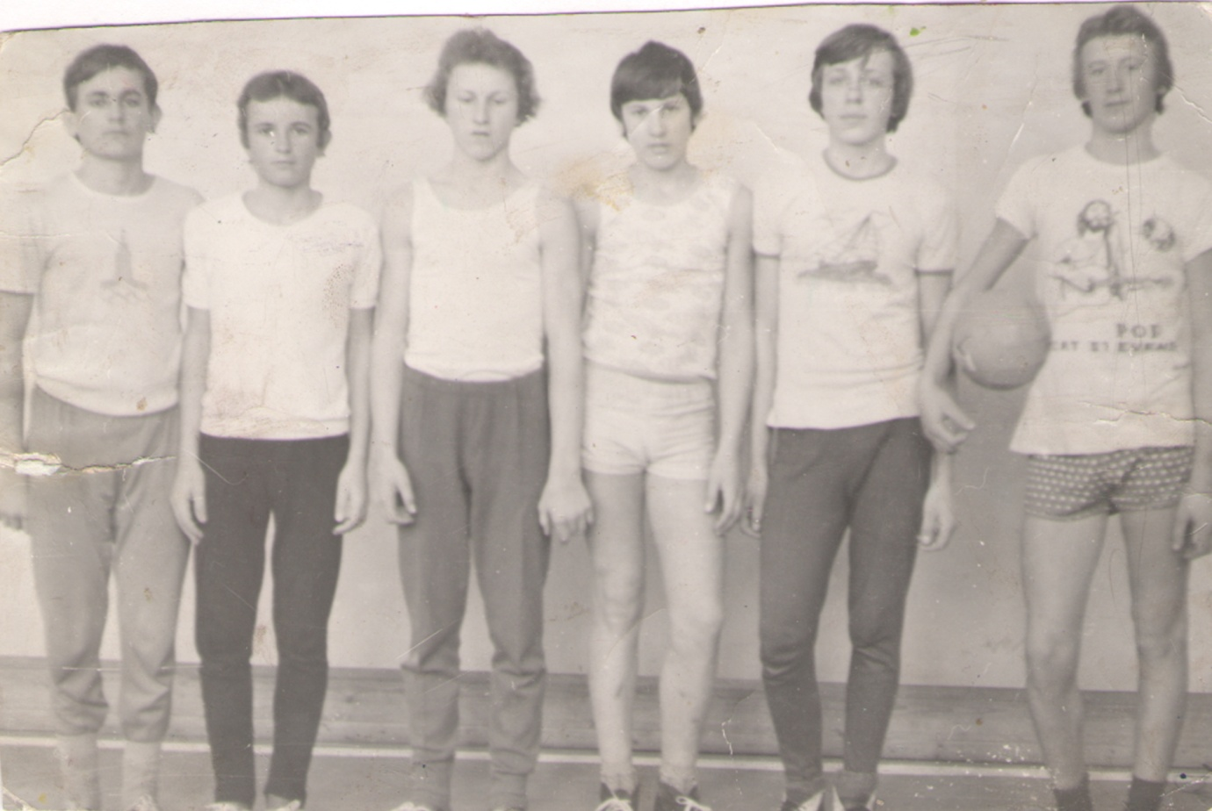
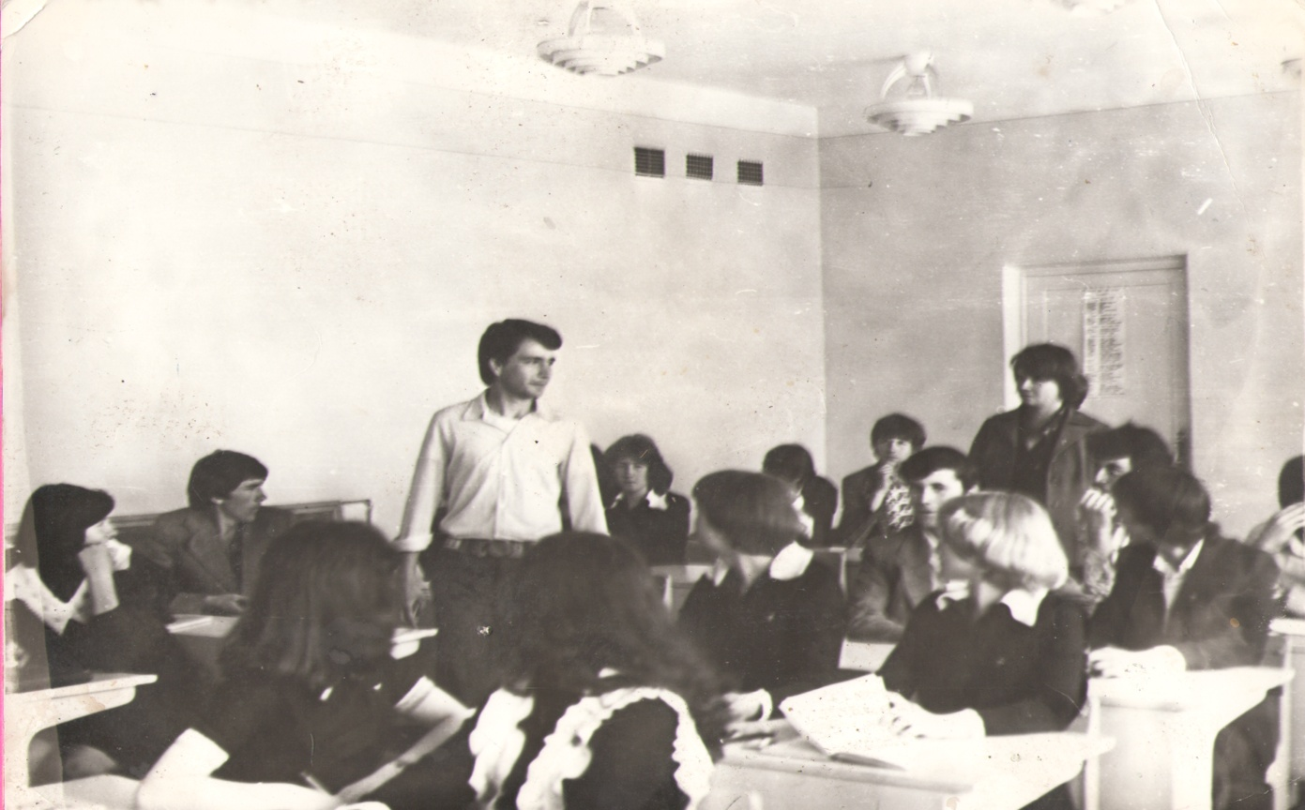
Выпуск 1980 года

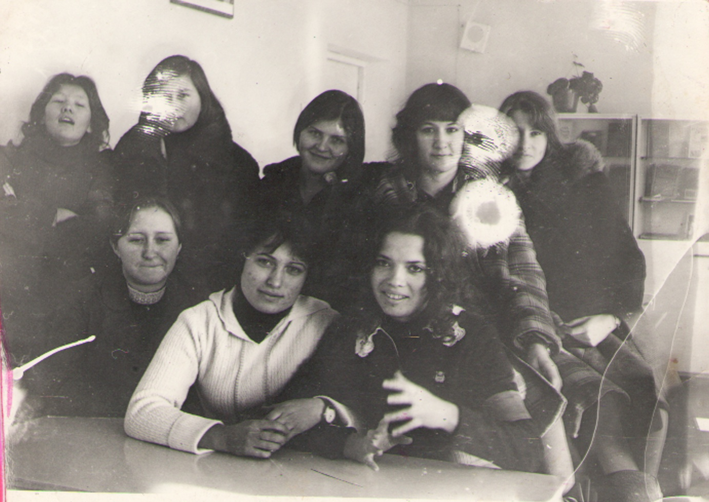

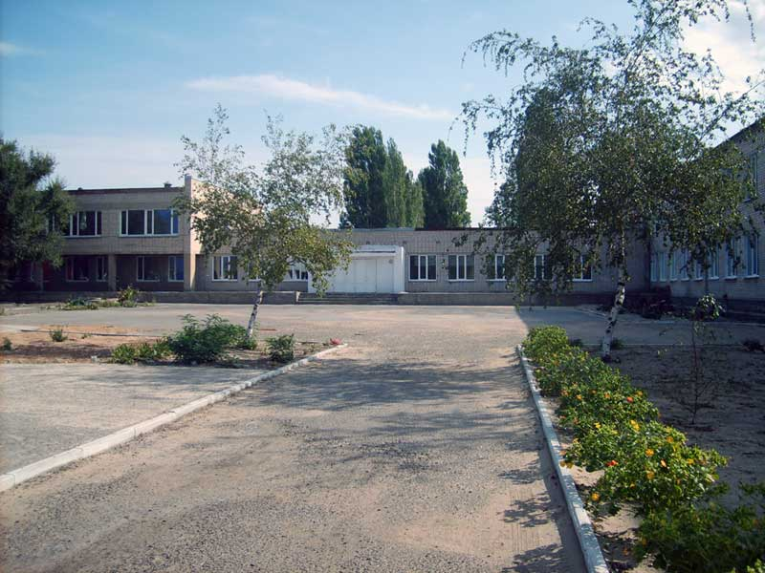
Школа сегодня
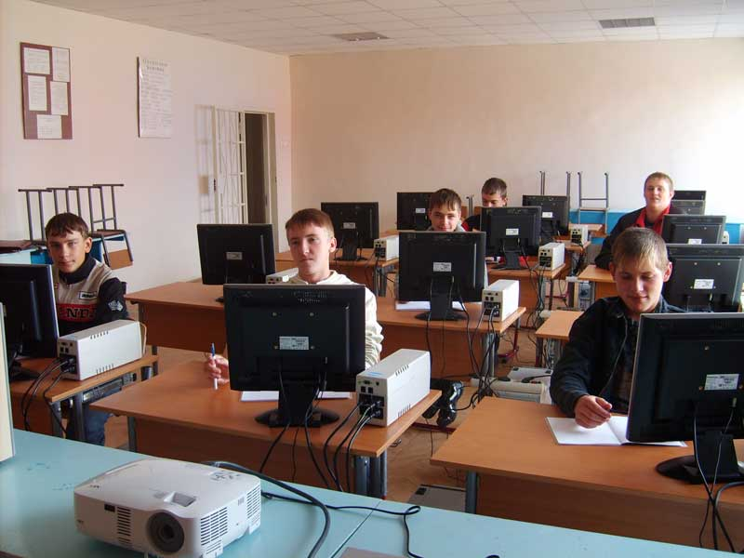

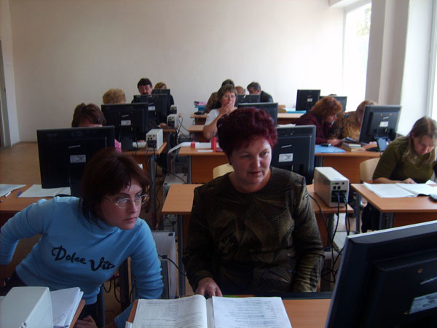
Учителя осваивают электронные дневники

Газета «Авангард» от 23.09.1978г.
Газета «Авангард» от 23.09.1978г.
Книга приказов по Обливской средней школе №2
Газета «Авангард» от 09.09.1980г.

